**中文标题**（简短鲜明，少于20字，尽量不使用外文缩写词，小二宋体，标题）

刘立人[1], 作者1,2***, 作者2**, 作者2*（通信作者右上标*，五号仿宋）

1中国科学院上海光学精密机械研究所空间激光传输与探测技术重点实验室，上海 201800；

2浙江大学光电工程学院，浙江 杭州 310027

**摘 要** 中文摘要（摘要内容。摘要应重点包括4个要素，即研究目的、方法、结果和结论。以300字左右为宜。不得简单重复题名、引言、结论中已有的信息；不宜有大量关于研究背景的描述，应避免出现主观性极强的描述；不得用非公知公用的符号和术语，不能用引文；缩略语、略称、代号在首次出现时必须加以说明；不用图、表、公式、化学结构。小五宋体，正文)

**关键词** 关键词1；关键词2；关键词3；关键词4 (4～6个，第一关键词与第一OCIS码对应。小五宋体，正文）

**中图分类号**O436**文献标识码**A

（中图分类号查看网址：<http://www.opticsjournal.net/Columns/Submit.htm?action=post&oid=PT1005180000058DaG&dn=1>）

Title in English(与中文题目含义一致，尽量不用缩写，四号黑体)

Liu Liren1, Author1,2***, Author2**,Author2*（通信作者右上标*，五号）

1 *Key Laboratory of Space Laser Communication and Detection Technology, Shanghai Institute of Optics and Fine Mechanics, Chinese Academy of Sciences, Shanghai 201800, China;*2 *College of Information Science and Engineering, Zhejiang University, Hangzhou，Zhejiang* 310027*，China*;

**Abstract** Content of abstract(英文摘要要求句型简单、语句顺畅、意义完整，不得出现内容、语法、时态等错误，且与中文摘要对应，不能遗漏关键信息。小五号)

**Key words** keyword1; keyword2; keyword3; keyword4(中、英文关键词一一对应，首字母小写。小五号)

**OCIS codes** XXX**.**XXXX**;** XXX**.**XXXX**;** XXX**.**XXXX（2～4个，需给出具体的栏目分类，而不是总的栏目号，如320.0320无效。OCIS码查看网址：<http://www.col.opticsx.org/OCIS.aspx>）

1 引 言（三号宋体，标题）（正文文字五号宋体，1.5倍行间距，通栏）

动态光散射(DLS)技术是一种有效的测量纳米颗粒粒径的光散射技术[1-2]。常用的反演算法有：CONTIN算法[3-4]、非负约束最小二乘法(NNLS)[5-6]、截断奇异值分解法(TSVD)[7-8]、指数采样法[9]、最大似然法[10]、神经网络法[11]、Tikhonov正则化法[12]等。然而这些算法都有一定的局限性。本文采用非负迭代截断奇异值反演算法，并且结合二次截断L-曲线准则选取最优截断参数，通过求解真实解与反演结果间的偏差来求得最优近似解，获取颗粒粒度分布。[引言建议包括以下内容：1）本研究领域背景的综述；2）其他学者已有研究成果的详细描述；3）陈述为什么需要进行更多的或进一步的研究；4）阐述作者本项研究的目的；5）简述本文开展的研究工作；6）本项研究结果的意义（可选）。此外，引言切忌与摘要、结论重复；不能出现图、表以及公式；文字描述要客观，不能出现“首次”等主观性强的词。



2 基本原理

**2.1 二级标题**（五号黑体，标题）

辐射传输方程的漫射近似模型可有效描述光在生物组织中的传输过程。结合Robin边界条件的漫射近似模型可以描述为[1]

, (１)

, (２)

式中为组织区域内一点，为点处的光子通量密度矩阵，为内部光源能量密度矩阵， 为点处的散射系数，为指向边界外侧的单位法向量，和分别为生物组织的吸收系数和约化散射系数。（公式必须用Mathtype编辑，不得采用word自带的公式编辑器编辑，不接受图片格式的公式。公式中每个符号均需给出其物理量含义，同一个符号不能表示不同的物理量。变量用斜体，矩阵、矢量、张量用黑斜体（加粗斜体），非变量用正体。多个字母不能作一个变量，如信噪比SNR在作为变量时需改为*R*SN，其中R是变量，用斜体；SN下角标为非变量仅作补充说明，用正体。公式中括号要小中大依次使用，不能小括号套小括号；公式中的括号、绝对值号等符号要使用mathtype菜单中的相应符号，不能使用键盘直接输入或office中的插入符号）

**2.2 二级标题**

图片（图中所有中文均需翻译成对应的英文）。

图的典型示例如下：(图中字体采用六号Times New Roman，图片宽度通栏为11-14 cm，双栏为6-7.5 cm，曲线图要求线条分明，有边框。)

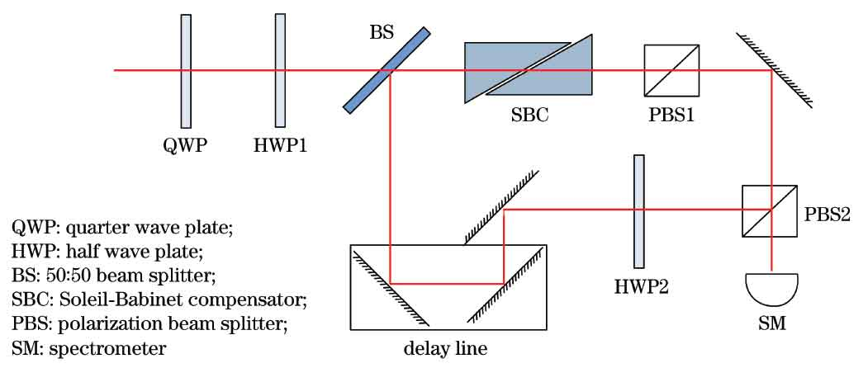

图1 基于双折射晶体的光学脉冲微分实验装置图

Fig. 1 Experimental setup for light pulse differentiation based on birefringent crystal

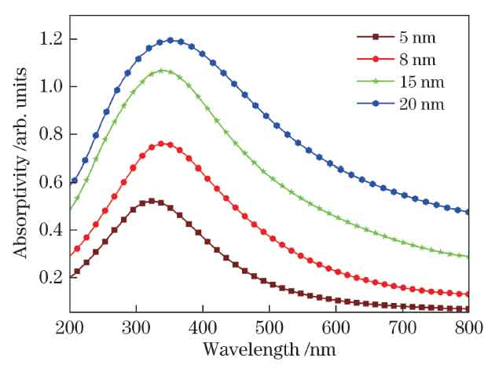

图2 300 ℃下不同膜厚的Al纳米颗粒局域表面等离子体共振吸收光谱

Fig. 2 Localized surface plasmon resonance absorption spectra of Al nanoparticles with different film thicknesses at baking temperature of 300 ℃

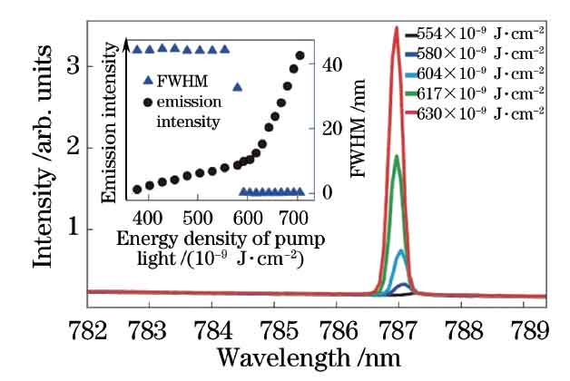

图3 CH3NH3PbI3 纳米线在激光阈值附近的激发光谱

Fig. 3 Emission spectra of CH3NH3PbI3 nanowires around laser threshold

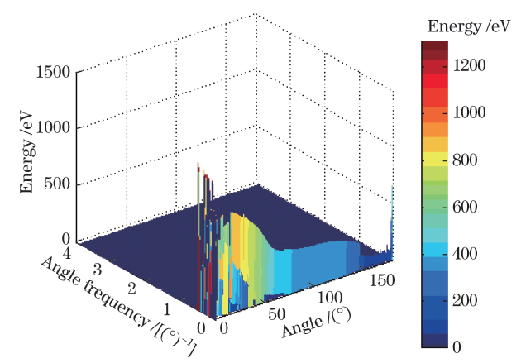

图4 2.5 μm硫酸液滴散射信号的Hilbert时频谱

Fig. 4 Hilbert time-frequency spectra of scattered signal for sulfate droplet with size of 2.5 μm

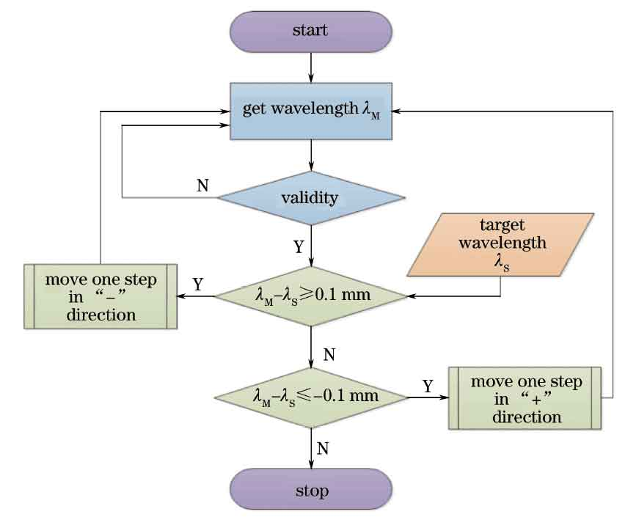

图5 波长计参与反馈控制系统的流程图

Fig. 5 Flow chart of the feedback control system with the wavelength meter

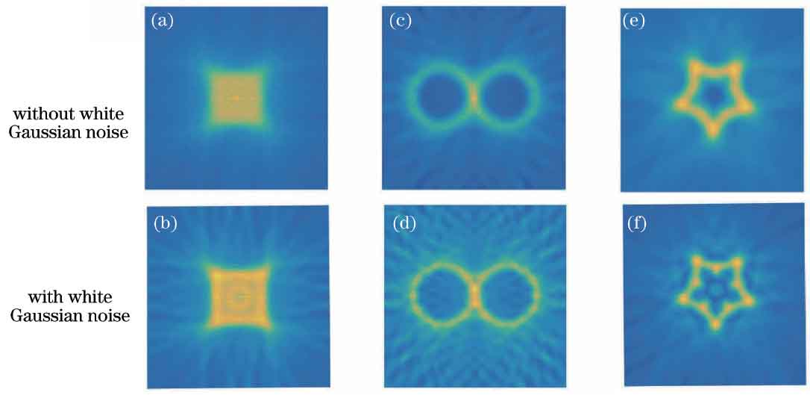

图 6　多帧迭代解卷积算法仿真实验结果。（a）（b）方块；（c）（d）双环；（e）（f）五角星

Fig. 6 Simulation experiment results of multi-frame iterative deconvolution algorithm. (a)(b) Square; (c)(d) double circle; (d)(e) five-pointed star

4分析与讨论

****分析结果如表1，2,3所示。

表的典型示例如下：

**（表格推荐用三线表格，表中所有中文要翻译成对应的英文）**。

表1总能量均为2.0*E*0时3种入射单高斯脉冲的参数

Table 1 Parameters for three types of single Gaussian incident beams with total energy of 2.0*E*0

|  |  |  |  |
| --- | --- | --- | --- |
| Types of single Gaussian incident beams | Peak intensity *I*0 /  (1013 W·cm-2) | Beam diameter  *W*FWHM /μm | Pulse duration  *τ*p /fs |
| G1 | 6.4 | 100.0 | 30 |
| G2 | 3.2 | 141.4 | 30 |
| G3 | 3.2 | 100.0 | 60 |

表2第2站同质区域纠正前后强度值分析

Table 2 Analysis of intensity values before and after correction within homogenous regions in second scan station

|  |  |  |  |  |  |  |  |  |
| --- | --- | --- | --- | --- | --- | --- | --- | --- |
| First scan station | Mean value $μ$ | |  | Standard deviation $σ$ | |  | Coefficient of variation *C*v /% | |
| Original | Corrected |  | Original | Corrected |  | Original | Corrected |
| Region 1 | 1325 | 1627 |  | 23.88 | 11.88 |  | 1.80 | 0.73 |
| Region 2 | 1411 | 1675 |  | 15.10 | 7.73 |  | 1.07 | 0.46 |
| Region 3 | 1384 | 1643 |  | 12.18 | 8.28 |  | 0.88 | 0.50 |

表3各算法的运行时间

Table 3 Running time of different algorithms s

|  |  |  |  |  |  |
| --- | --- | --- | --- | --- | --- |
| Data set | SDA | SELF | SELDlpp | SELDnpe | S3ELD |
| PaviaU | 0.56 | 2.36 | 0.47 | 0.89 | 0.93 |
| Salinas | 1.82 | 10.94 | 1.62 | 2.51 | 3.09 |

5 结论

[在研究结果与讨论的基础上总结出本研究得到的重要论点，建议可包括以下内容：1）解释结果；2）将结果与之前提出的研究目的或假设相联系，阐明结果的重要性；3）将结果与其他已有研究工作进行比较；4）尽可能得出一个很清晰的结论，对每一个结论需要总结证据。同时也可以指出本工作的不足和将要开展工作的展望。**切勿简单重复摘要和引言。不得简单罗列结果**]

参考文献（作者姓名、文献题目、期刊名/会议名、年卷期、起止页码等信息要全）

* **期刊格式**

1. Fu X H, Jiang H Y, Zhang J, et al. Preparation of short and medium wave infrared anti-reflective coating based on chalcogenide glass[J]. Chinese Journal of Lasers, 2017, 44(9): 0903002.

付秀华,姜洪妍,张静,等. 基于硫系玻璃的短中波红外减反膜研制[J]. 中国激光, 2017, 44(9): 0903002.

1. Ojala T, Pietikainen M, Maenpaa T. Multiresolution gray-scale and rotation invariant texture classification with local binary patterns[J]. IEEE Transactions on Pattern Analysis and Machine Intelligence, 2002, 24(7): 971-987.
2. Feng Y J, Wang X J, Ke W W, *et al*. Numerical analysis to four-wave mixing induced spectral broadening in high power fiber lasers[J]. Proceedings of SPIE, 2015, 9255: 92550Q.

* **图书格式**

1. [Yariv](http://www.dangdang.com/author/Yariv_1) A, Yeh P. Optical electronics in modern communications[M]. Chen H M, Shi W H, Wang J L, *et al*, Transl. 6th ed. Beijing: [Electronic](javascript:void(0);) [Industry](javascript:void(0);) [Press](javascript:void(0);), 2014: 15-28.

[阿曼·亚里夫](http://www.dangdang.com/author/%B0%A2%C2%FC%A1%A4%D1%C7%C0%EF%B7%F2_1), [波奇·耶赫](http://www.dangdang.com/author/%B2%A8%C6%E6%A1%A4%D2%AE%BA%D5_1). 光子学: 现代通信光电子学[M]. 陈鹤鸣, 施伟华, 汪静丽, 等, 译. 6版. 北京: 电子工业出版社, 2014: 15-28.

* **学位论文格式**

1. Huang H. Design and manufacture of branch optic waveguide phase modulator for fiber optic gyroscope[D]. Chengdu: University of Electronic Science and Technology of China, 2004: 20-28.

黄禾. 光纤陀螺仪用集成光波导Y分支相位调制器的设计与制作[D]. 成都: 电子科技大学, 2004: 20-28.

* **会议论文格式**

1. Chen S T, Cheng J H, Gao W. A phase modulation method for improving the scale factor stability of fiber-optic gyroscope[C]//Proceedings of 2008 IEEE International Conference on Mechatronics and Automation, 2008, 978: 37-42.
2. Shi Y, Mallik R K, Letaief K B. Power control for relay-assisted wireless systems with general relaying[C]. IEEE International Conference on Communications, 2010: 11412565.

* **标准、专利、报告、电子公告等格式请参见“**[修改稿要求明细及重点修改要求](http://www.opticsjournal.net/upload/post/201711/PT171102000187QmTp.docx)**”修改**
* **参考文献具体修改要求**

1. 论文中参考文献标注序号根据文献在正文中第一次被引用的先后次序来编号。多次引用的同一文献用同一编号。
2. 中文文献须给出英文对应形式。
3. 参考文献不得以尾注形式标引。
4. 作者姓名均采用姓前名后的形式，英文信息用“姓的全称 名的首字母”表示（名缩写后无“.”），中文信息写中文全名。多个作者之间用逗号分开，最后一个作者之前无“and”。所引文献作者需列出前三位，超过三位作者的在第三位作者后加“等”，英文为“*et al*”。
5. 刊名请使用全称，不用缩写。
6. 页码的特殊说明：《中国激光》和《光学学报》从2011年开始，页码改为单篇页码形式，页码为一个7位数字，《激光与光电子学进展》从2010年开始，页码改为单篇页码形式，页码为一个6位数字。以上三刊的文献页码请在中国光学期刊网“http://www.opticsjournal.net/”查询。其他单篇页码的文献请在对应期刊的官网查询。CNKI及百度搜索的页码信息有误。

1. **收稿日期：**年-月-日；**修回日期：**年-月-日；**录用日期：**年-月-日

   **基金项目：**国家自然科学基金(xxxxxxxx，xxxxxxxx)、教育部新世纪优秀人才支持计划（xxxxxxxx）、浙江大学引进人才科研启动项目（xxxxxxxx）

   **\***E-mail：[xxx@xxx.com](mailto:xxx@xxx.com)；**\*\***E-mail：[xxx@xxx.com](mailto:xxx@xxx.com)；**\*\*\***E-mail：[xxx@xxx.com](mailto:xxx@xxx.com)；